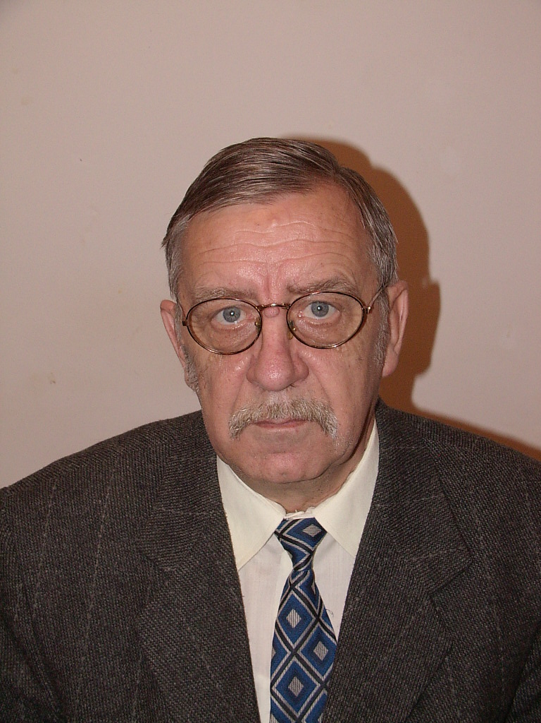 | Numele şi prenumele
 | CEFRANOV EUGEN
 | Curriculum vitae
INFORMAŢII PERSONALE
Nume: | CEFRANOV EUGEN
Adresă: | Suceava, Aleea Lalelelor nr.23, bl.100, sc. C, ap.6
Telefon: | 0230/515580, 0751/500651
Fax:
E-mail: | cefviorica@yahoo.com
Naţionalitate: | Romana
Data naşterii: | 9.01.1945
Starea civila | casatorit
EXPERIENŢĂ PROFESIONALĂ | 1994 – Profesor universitar Universitatea „Stefan cel Mare” Suceava  1991 - Conferentiar universitar Universitatea „Stefan cel Mare” Suceava  1977 Sef lucrari I.I.S. Suceava  1969 – 1977 IUPS Suceava, Inginer proiectant, Sef Sectie Prelucrari Mecanice.
EDUCAŢIE ŞI FORMARE | 1963-1968 Facultatea de Mecanica, sectia TCM, Institutul Politehnic Iasi  1952-1963 Liceul si scoala generala Liceul„Mihail Sadoveanu” Iasi

APTITUDINI ŞI COMPETENŢE PROFESIONALE
Limba maternă | Romana
Limbi străine cunoscute | Franceza, rusa, engleza
Competenţe didactice | Curs, laborator, proiect, proiect de licenta, dizertatie masterat la disciplinele: TCM, Masini unelte, Tehnologii neconventionale, Stantare si matritare la rece, Analiza valorii, Managementul calitatii, ETF.
Competenţe ştiinţifice | Tehnologii de prelucrare, proiectare utilaje si masini, studii de optimizare a proceselor, studii de analiza valorii , studii de asigurarea calitatii..
Competenţe organizatorice | Secretar stiintific facultate 1992 - 2000
Alte aptitudini şi competenţe | Expert stiintific CNCSU, membru Asociatia Nationala de Tehnologii Neconventionale
Permis de conducere | Categ.B
INFORMAŢII SUPLIMENTARE | Grant CNFIS – Modernizarea procesului de pregatire in domeniul automatizarii si robotizarii – Banca Mondiala 1997 ( 5200 USD)  Expertize CNCSU – 8 (opt).
Realizări şi titluri ştiinţifice | Doctor IP Iasi 1989, specializarea Organe de Masini. Stagiu de cercetare COST INSA Lyon 1993
Nota: La fiecare rubrica informatiile se vor prezenta în ordine cronologica inversă (începând cu ultima).

Lista de lucrări

1 | Cărţi şi monografii | 8
2 | Articole în reviste ISI | 11
3 | Îndrumare şi monografii | 7
4 | Lucrări în reviste şi la conferinţe internaţionale | 6
5 | Lucrări în reviste şi la conferinţe naţionale | 15
6 | Alte lucrări | 67
7 | Contracte | 14
7 | Autor (coautor) studii în cadrul contractelor | 6
7 | Membru în colectiv | 8
8 | Brevete | 9

- Cărţi şi monografii
- E.Cefranov, D.Amarandei –Tehnologia constructiilor de masini curs vol I – III Suceava 1993
- E.Cefranov, D.Amarandei –Optimizarea tehnologiilor de prelucrare pe strunguri revolver cu tambur Bucuresti OID-ICM 1996 ISBN 973-9187-4-2
- D.Amarandei, E.Cefranov,R.Ionescu – Conceptia fabricatiei asistata de calculator – Ed. Universitatii Suceava 1995
- R.Ionescu,Edouard Anton, E.Cefranov, D.Amarandei Programmation en commande numerique Machine outils et Robots industriels – Cours – IUT –B Universite Claude Bernard Lyon 1994
- R.Ionescu,D. Semenciuc,Charles Dumas, E.Cefranov Les robots industriels– IUT –B Universite Claude Bernard Lyon 1994
- *** PROMOTEUR Approche scientifique CFAO en mecanique – Ed. Universitatii Suceava 1997 ISBN 973-97787-7-1.
- E.Cefranov Analiza Valorii–curs Ed. Universitatii Suceava 1997 ISBN 973-98486-2-1
- E.Cefranov Ecroaissage de surfaces, methode d’amelioration du comportement de pieces en contact. Monographie COST INSA Lyon 1993.
- Articole în reviste ISI
- Îndrumare şi monografii
- E.Cefranov, D.Amarandei -Tehnologia constructiilor de masini –Lucrari de laborator- Universitatea Suceava 1992.
- L.Severin, D.Iacob, E.Cefranov –Tehnologia presarii la rece–Lucrari de laborator- Universitatea Suceava 1993.
- V.Dulhariu, C. Fartais, E.Cefranov- Masini unelte –Lucrari de laborator- Universitatea Suceava 1992.
- D. Semenciuc, E.Cefranov, D.Amarandei, R.Ionescu–Tehnologia Constructiilor de Masini – Indrumar de proiectare - Universitatea Suceava 1998..
- E.Cefranov, R.Ionescu, D.Amarandei, D. Semenciuc –Proiectarea proceselor tehnologice pentru strunguri automate tip SARO- Universitatea Suceava 1993.
- E.Cefranov, D.Amarandei,R.Ionescu, D. Semenciuc –Proiectarea tehnologiilor de prelucrare pe strunguri revolver cu tambur- Universitatea Suceava 1993.
- E.Cefranov- Analiza Valorii - Aplicatii- Universitatea Suceava 2001.
- Lucrări în reviste şi la conferinţe internaţionale
- E.Cefranov -Aspects concerning the behaviour of rolling tracks under limit loads.. YUTRIB’95 Beograd 1995
- R.Ionescu, E.Cefranov, D.Amarandei, D. Semenciuc -Contributions to the developement of the superfinishing equipment by matematical modelling. KYCC, Universitatea Vinita, Ucraina 1999.
- E.Cefranov, D.Amarandei,R.Ionescu, D. Semenciuc- Influence of the quality above the enterprise’s performances. KYCC, Universitatea Vinita, Ucraina 1999.
- D.Amarandei, E.Cefranov, R.Ionescu, D. Semenciuc- Method for the experimental deermination of the minimum best speed according to the pair of materials in contact. KYCC, Universitatea Vinita, Ucraina 1999.
- D. Semenciuc, E.Cefranov, D.Amarandei, R.Ionescu –Modeling and simulating in robotics using the CAD software DMT 20. KYCC, Universitatea Vinita, Ucraina 1999.
- D.Amarandei, E.Cefranov, D. Semenciuc -Experimental research concerning the value of the average friction coeficient on the rake tool surface in carbon steel turning. Tribology in Industry, YU ISSN 0354 – 8996 vol. 19 Kragujevac 1997.
- Lucrări în reviste şi la conferinţe naţionale
- E.Cefranov, D.Amarandei, D. Semenciuc- The influence of surface layer cold hardening on the loading capacity of ball races. VAREHD- 6 Suceava 1992.
- E.Cefranov, D.Amarandei- The influence of cold hardening on the andurance of ball races. VAREHD- 6 Suceava 1992.
- E.Cefranov, A. Potorac- Aspecte privind comportarea cailor de rulare la sarcina limita. -Constructia de Masini Nr. 1-2 1996 OID – ICM Bucuresti.
- E.Cefranov, D.Amarandei- Calculul regimului optim de aschiere si a duratei ciclului de prelucrare pe masini automate. -Constructia de Masini Nr. 1-2 1996 OID – ICM Bucuresti.
- D.Amarandei, M. Cozminca,E.Cefranov- Cercetari privind marimea fortei de frecare pe suprafata de asezare la strunjire. -Constructia de Masini Nr. 1-2 1996 OID – ICM Bucuresti.
- A. Potorac , E.Cefranov- Dispozitiv pentru superfinisarea cilindrica exterioara si incercari experimentale privind influenta parametrilor de lucru asupra rugozitatii suprafetelor vibronetezite. -Constructia de Masini Nr. 1-2 1996 OID – ICM Bucuresti.
- E.Cefranov, D.Amarandei- Metoda de calcul a regimului de aschiere si a duratei ciclului de lucru la strunguri automate multiax. TEHNOMUS VIII 1995 Suceava ISBN 973-977877-7-1.
- D.Amarandei, D. Play, C. Bedrin, E.Cefranov,R. Ionescu- Des recherches concertant l’appreciation de la force de frottement sur la surface en depouille a la coupe semiorthogonale -TEHNOMUS IX PROMOTEUR 1997 Suceava ISBN 973-977877-7-1.
- D.Amarandei, M. Cozminca, R. Ionescu, E.Cefranov, D. Semenciuc- Plan d’experiences Taguchi pour l’investigation de forces de frottement sur la surface en depouille dans le tournage a grandes vitesses. -TEHNOMUS IX PROMOTEUR 1997 Suceava.
(10) E.Cefranov, D.Amarande – Consideratii privind oportunitatea robotizarii. TEHNOMUS IX 1997 Suceava.
(11) E.Cefranov – Criterii metodologice ale analizei valorii. Analele Universitatii „Stefan cel Mare „ Suceava Nr.7-12 ISSN 1993.
(12) E.Cefranov – Utilizarea analizei valorii in intreprinderi. Analele Universitatii „Stefan cel Mare „ Suceava Nr.7-12 ISSN 1993.
(13) E.Cefranov- Efectul tratamentului mecanic de ecruisare a stratului superficial asupra capacitatii portante a cailor de rostogolire. – Tratamente termice si ingineria suprafetelor ARTT Nr. 6-7 Cluj Napoca 1994 .
(14) E.Cefranov, D.Amarandei – Influenta ecruisarii stratului superficial asupra durabilitatii cailor de rulare . – Tratamente termice si ingineria suprafetelor ARTT Nr. 6-7 Cluj Napoca 1994 .
(15) D.Amarandei, E.Cefranov, D. Semenciuc- Posibilitati si restrictii la obtinerea unor suprafete de calitate prin tehnologii de prelucrare cu viteze mari. – Tratamente termice si ingineria suprafetelor ARTT Nr. 6-7 Cluj Napoca 1994 .
- Alte lucrări
-67 de lucrari prezentate si sustinute in cadrul unor simpozioane si conferinte tehnice in specialitatea constructii de masini la institute de invatamant superior din Iasi, Bacau, Galati, Craiova, Cluj-Napoca si Baia Mare.
- Contracte
7.1 Autor (coautor) studii în cadrul contractelor
(1) E.Cefranov,C. Codrescu -Comportarea ghidajelor cu rostogolire la sarcini limita. Studiu la contract prezentat la TEHNOMUS 1984 Suceava.
(2) E.Cefranov, D.Amarandei,A. Potorac, Gh.Iacob- Posibilitati de reducere a consumului energetic la strunjire. Studiu la contract prezentat la TEHNOMUS 1984 Suceava.
(3) M. Gramaticu, E.Cefranov, Gh. Horincar- Contributii privind imbunatatirea prelucrabilitatii prin aschiere la cald a pieselor din oteluri inalt aliate cu mangan Studiu la contract prezentat la TEHNOMUS 1985 Suceava.
(4) E.Cefranov, D.Amarandei,A. Potorac- Contributii privind optimizarea constructiei rolelor de filetat. Studiu la contract prezentat la TEHNOMUS 1985 Suceava.
(5) M. Gramaticu, E.Cefranov, M. Ciobanu, C. Roman, Gh. Horincar – Incercari experimentale privind aschierea la cald a otelurilor inalt aliate cu mangan. Studiu la contract prezentat la TEHNOMUS 1986 Suceava.
(6) E.Cefranov, L. Mandici, A.Buzac – Aschierea la cald a otelurilor greu prelucrabile cu ajutorul instalatiei CIF. Studiu la contract prezentat la TEHNOMUS 1986 Suceava.
(7) ) E.Cefranov, M. Giurca – Cercetari privind rugozitatea suprafetelor la prelucrarea prin aschiere a otelurilor inalt aliate cu mangan. Studiu la contract prezentat la TEHNOMUS 1987 Suceava.
(8) ) E.Cefranov, L. Avasilioaiei - Cercetari privind aschierea otelurilor inalt aliate cu mangan in regimuri de vibratii fortate. Studiu la contract prezentat la TEHNOMUS 1987 Suceava.
7.2 Membru în colectiv -8 contracte.
- Brevete
- Nr.81843 din 12.11.1981- Stand de testat cuplaje – Cretu Ovidiu, Diaconescu Emanuel, Cefranov Eugen, Sabau Adrian.
- Nr.82872 din 23.11.1981- Cuplaj de apasare automata– Cretu Ovidiu, Diaconescu Emanuel, Cefranov Eugen,Cretu Antoneta.
- Nr.83743 din 03.04.1982 – Inel de sprijin -Cretu Ovidiu, Cefranov Eugen, Burda Silvia.
- Nr.94313 din 18.06.1985 – Instalatie pentru determinarea parametrilor prelucrabilitatii la gaurire – Cefranov Eugen, Ostrovan Constantin.
- Nr.99911 din 30.11.1989 – Dispozitiv pentru finisarea ghidajelor prin rulare – Cefranov Eugen, Grosu Cecilia, Cajvan Maria.
- Nr.111812 din 30.05.1995 – Motor liniar asincron – Mandici Leon, Cantemir Lorin, Cernomazu Dorel, Cefranov Eugen, Popa Emilian.

